**Инструкция по работе с тендерами на поставку материалов на портале взаимодействия «АСТ-Альфа» со стороны Исполнителя.**

# 

Оглавление

Просмотр тендеров 2

Данные тендера 2

Подача заявки на тендер 4

Подведение итогов тендера 8

# Просмотр тендеров

При появлении тендера, соответствующей категории, пользователю придет уведомление на электронную почту со ссылкой на тендер.

Для перехода в список доступных тендеров необходимо перейти в раздел «Тендеры».

В бейджике у меню Тендеры отображается количество открытых в данный момент тендеров.

Со страницы списка тендеров есть возможность:

* перейти на страницу просмотра тендера;
* фильтровать тендеры по параметрам;
* сортировать тендеры.

Значок означает, что тендер закрытый и в нем могут учувствовать только те контрагенты, которые в него приглашены.

Значок означает, что по данному тендеру ваш контрагент уже подал заявку.

# Данные тендера

В данной вкладке отображается основная информация по тендеру, контакты Заказчика, ссылки на другие вкладки с данными по тендеру, кнопка «Принять участие в тендере», кнопка «Отказаться от участия в тендере», информация о других тендерах по этому проекту и объектам.

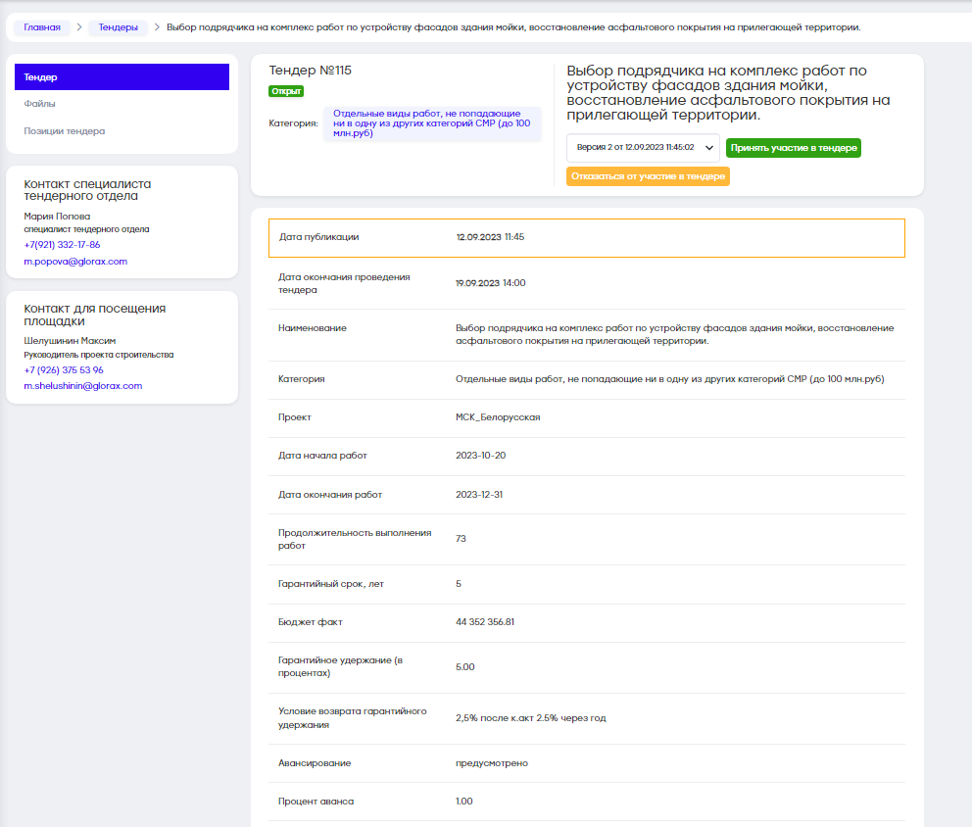

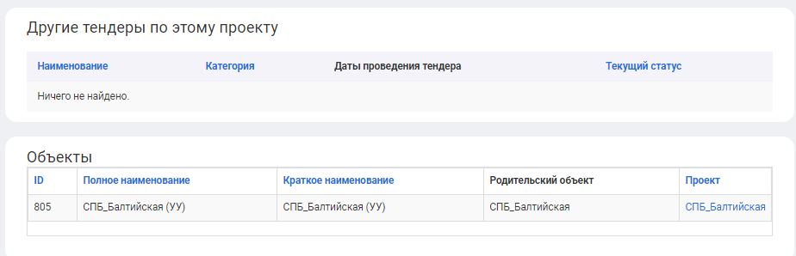

Для перехода на любую другую вкладку данного тендера, необходимо однократно подтвердить свое участие в тендере для доступа к содержимому всех вкладок (Файлы и Позиции тендера).

Вкладка «Файлы»

На вкладке «Файлы» отображается тендерная документация. При этом есть возможность скачать необходимые файлы, нажав на наименование файла, а также можно увидеть дату и время загрузки документа:

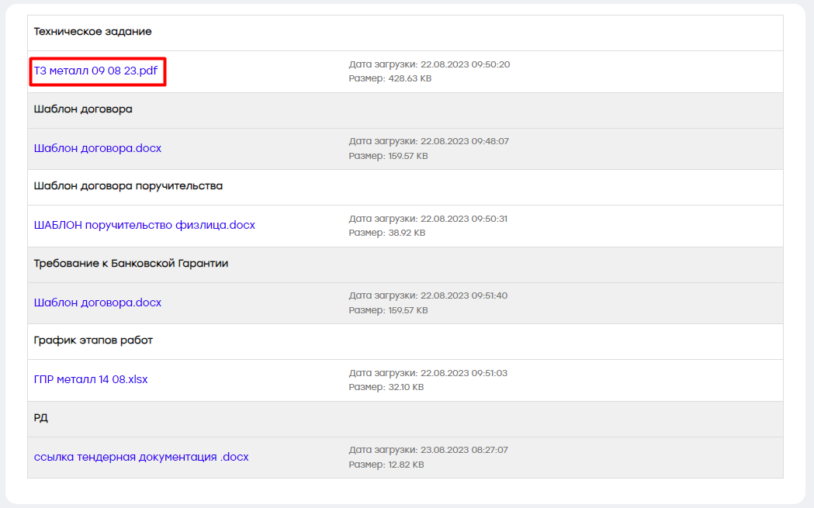

Позиции тендера

Во вкладке «Позиции тендера» с помощью кнопки «Печатные формы» можно скачать ведомость объемов работ **для ознакомления**:

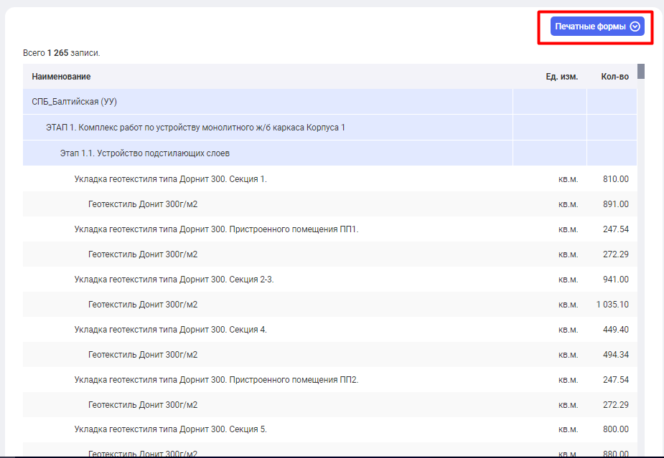

# Подача заявки на тендер

После ознакомления с основной информацией по тендеру, если было принято решение участвовать в тендере, то необходимо нажать на кнопку «Создать черновик заявки». При отрицательном решении необходимо нажать на кнопку «Отказаться от участия в тендере».

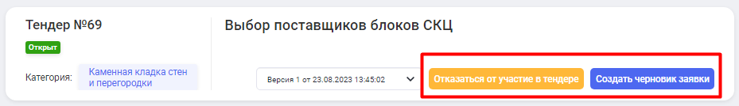

Заполнение данных заявки на тендер

В заявке на тендер необходимо заполнить основные позиции:

Форма заявки

В данном разделе необходимо заполнить все обязательные поля и нажать на кнопку «Проверить заполнение полей». При необходимости позже данные поля можно будет скорректировать.

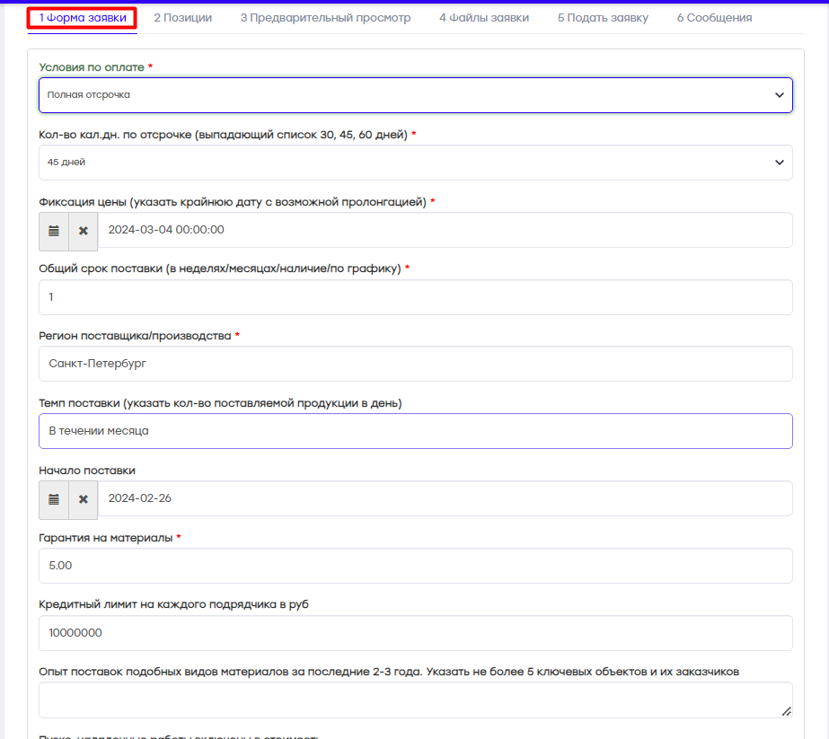

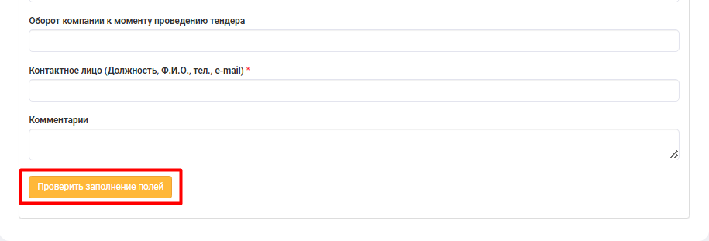

Позиции

Во вкладке «Позиции» необходимо заполнить количество и единичные расценки материалов.

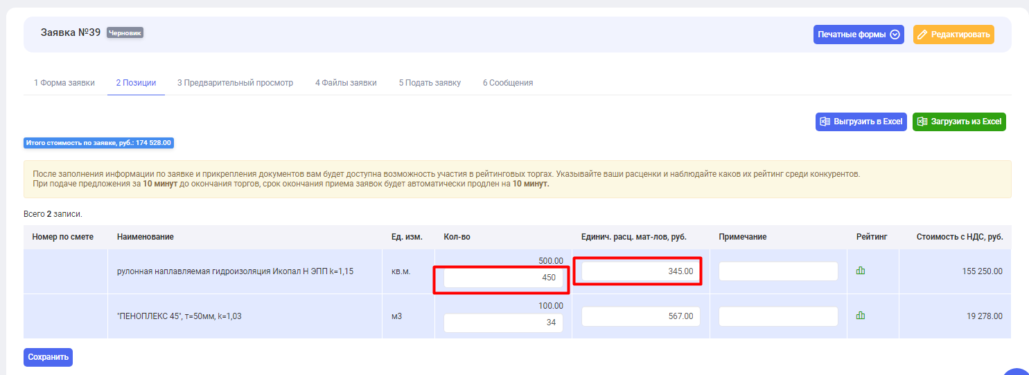

Если в тендере Заказчик разрешил ввод частичных объемов, то в заявке в режиме редактирования будет выведено поле «Количество контрагента по заявке» под «Количеством» заказчика по заявке. Вы можете указать в этом поле свое количество, меньшее, чем указано в позиции тендера Заказчиком.

Если в поле указано количество контрагента, то стоимость по позиции будет рассчитываться именно по этому полю и в расчет подытога (и далее в стоимость заявки) пойдет именно эта стоимость.

Если в тендере Заказчиком установлен и заполнен признак «Дополнительные поля позиций тендера», то в скачанном файле позиций тендера будут отображены указанные поля. Изменять значения в дополнительных полях позиций тендера невозможно:

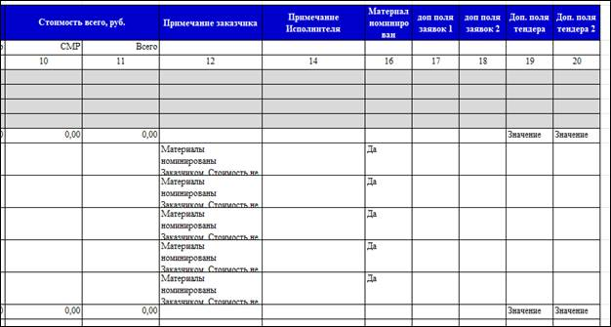

«Рейтинговые (попозиционные) торги»

Если в созданной заявке к тендеру есть уведомление: «После заполнения информации по заявке и прикрепления документов вам будет доступна возможность участия в рейтинговых торгах. Указывайте ваши расценки и наблюдайте каков их рейтинг среди конкурентов. При подаче предложения за 5 минут до окончания торгов, срок окончания приема заявок будет автоматически продлен на 10 минут.», тогда в заявке в статусе «Черновик» вы можете увидеть рейтинг своей расценки по каждой позиции своей заявки, при этом нулевые (не введенные) расценки не участвуют в рейтинге.

Если в тендере Заказчик разрешил показывать поданные расценки исполнителей, тогда у рейтинга выводится значок, по нажатию на который будет отображен перечень поданных расценок с указанием их рейтинга и с подсветкой позиции данной заявки в этом рейтинге (без указания компании).

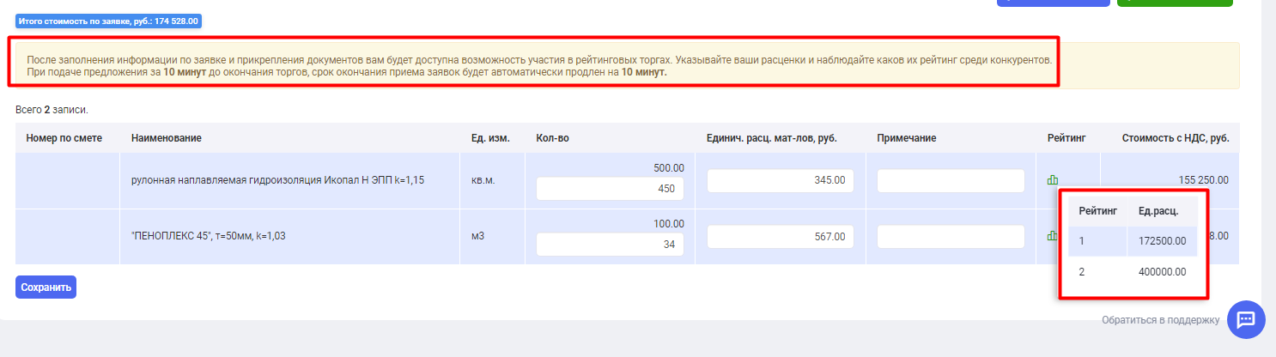

До момента окончания даты и времени переторжки в статусе заявки «Черновик» вы можете отслеживать данный рейтинг и понижать единичную расценку по материалам.

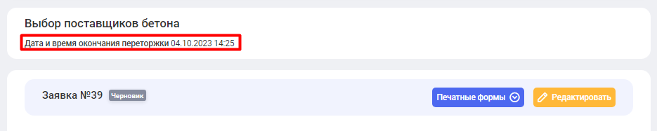

Переторжка

Если в созданной заявке к тендеру есть уведомление: «В режиме переторжки у вас есть возможность увидеть стоимость предложений конкурентов и подать обновленную стоимость вашего предложения. При подаче предложения за 5 минут до окончания торгов, время до окончания переторжки будет автоматически продлено на 10 минут, то в заявке контрагента в статусе «Подана» в статусе тендера «Открыт» отображается вкладка «Переторжка», где можно понижать Договорную стоимость, исходя из предложений участников тендера.

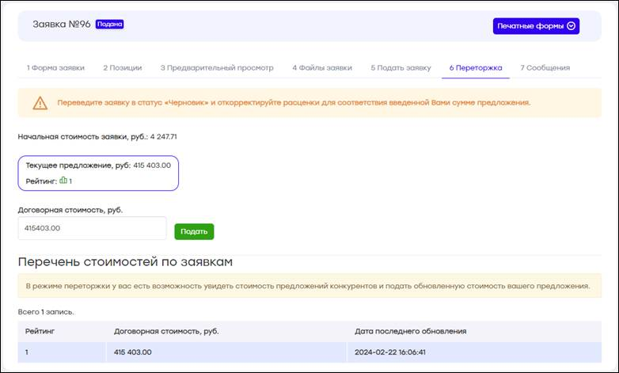

После того, как тендер переведен в статус «Подведение итогов» и Заказчик перевел заявку в статус «Переторг» необходимо изменить позиции тендера в соответствии с Договорной стоимостью во вкладке «Позиции».

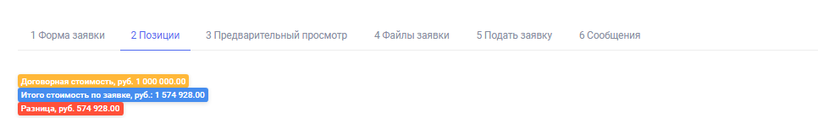

Предварительный просмотр

Далее для подачи заявки во вкладке «Предварительный просмотр» с помощью кнопки «Печатные формы» необходимо скачать коммерческое предложение и приложить его во вкладке «Файлы заявки» в соответствующем поле:

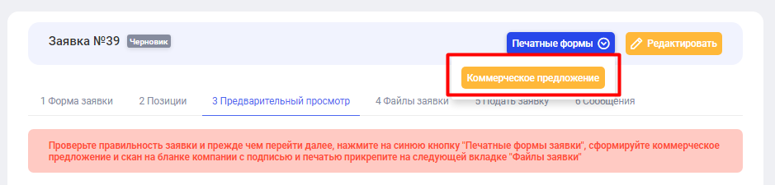

Файлы заявки

Во вкладке «Файлы заявки» помимо коммерческого предложения необходимо загрузить обязательные документы, которые отмечены красным восклицательным знаком:

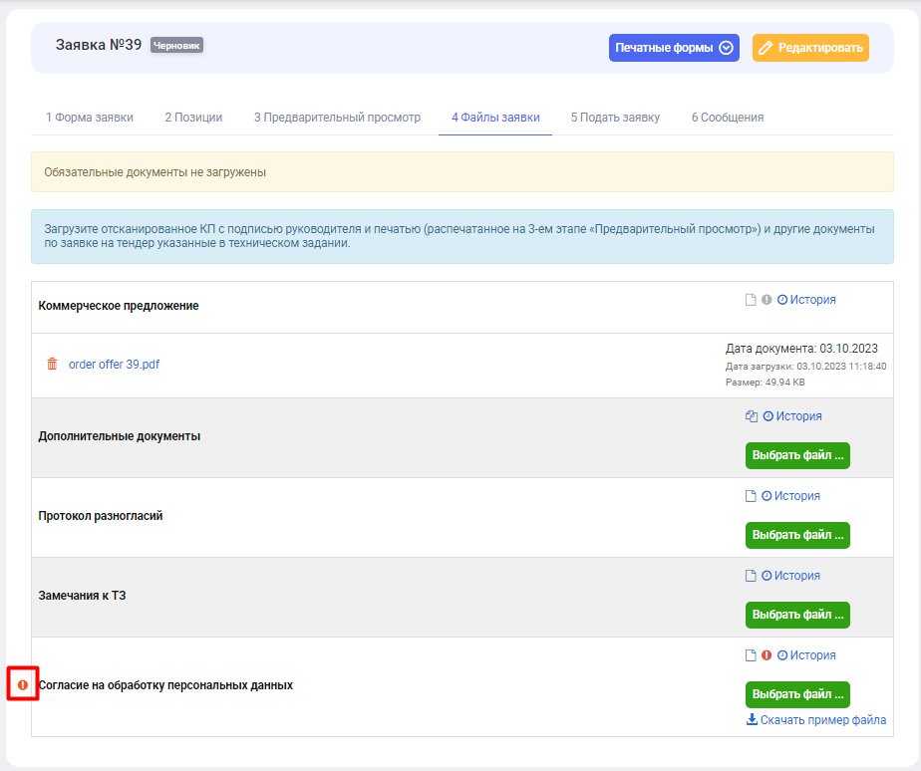

Подать заявку

Во вкладке «Подать заявку» необходимо нажать на кнопку «Подать заявку», чтобы ваша заявка приняла статус «Подана»:

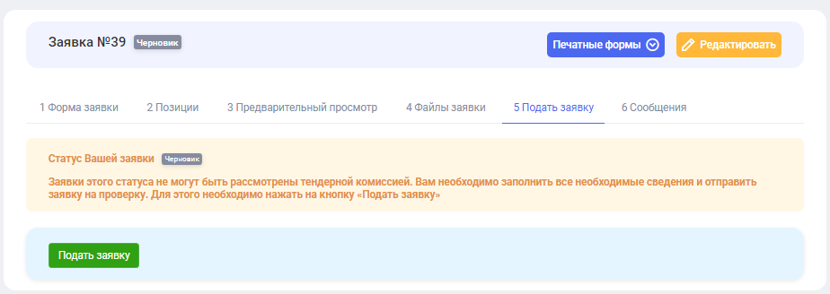

Если необходимо внести какие-либо изменения по заявке, во вкладке «Подать заявку» необходимо нажать на кнопку «Отредактировать», и заявка будет переведена в статус «Черновик»:

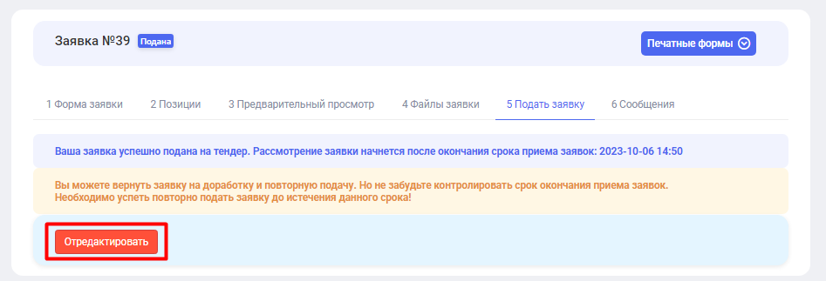

Сообщения

Во вкладке «Сообщения» есть возможность задать вопросы по тендеру с помощью кнопки «Новая тема»:

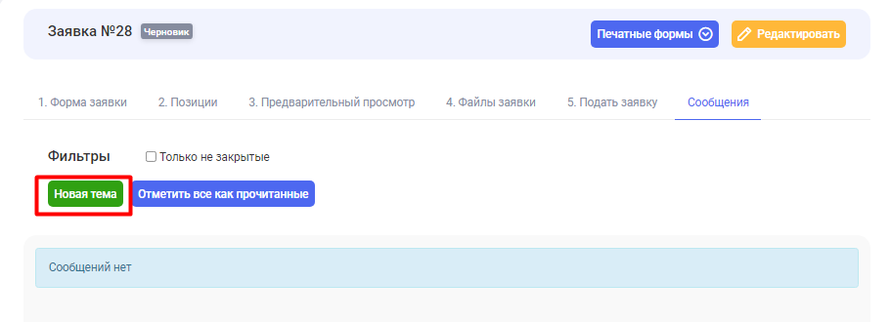

# Подведение итогов тендера

В меню портала есть вкладка «Заявки», которая ведет на страницу всех заявок, созданных от лица вашего контрагента. На данной вкладке имеется возможность перейти по ссылке на:

– страницу просмотра Тендера по каждой заявке;

– на страницу заявки.

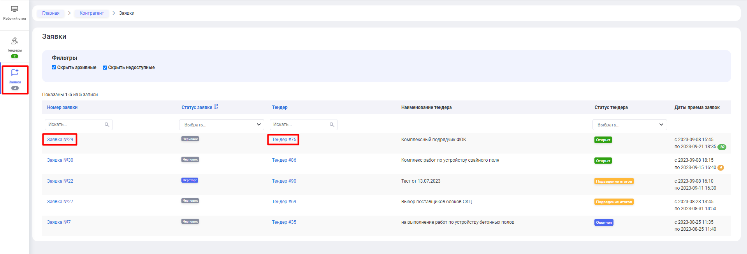

Уведомления на электронную почту

Как создателю заявки вам будут приходить на электронную почту уведомления, когда статус вашей заявки будет меняться.

Вам необходимо отслеживать такие уведомления и реагировать на перевод заявки в состояние «Переторг», так как в этом статусе вам необходимо внести корректировки в вашу заявку в соответствии с требованиями/замечаниями Заказчика.

Переторг

При переводе заявки в статус «Переторг» Заказчиком может быть установлена дата, до которой необходимо откорректировать заявку и оставлен комментарий, который будет отображен в шапке заявки.

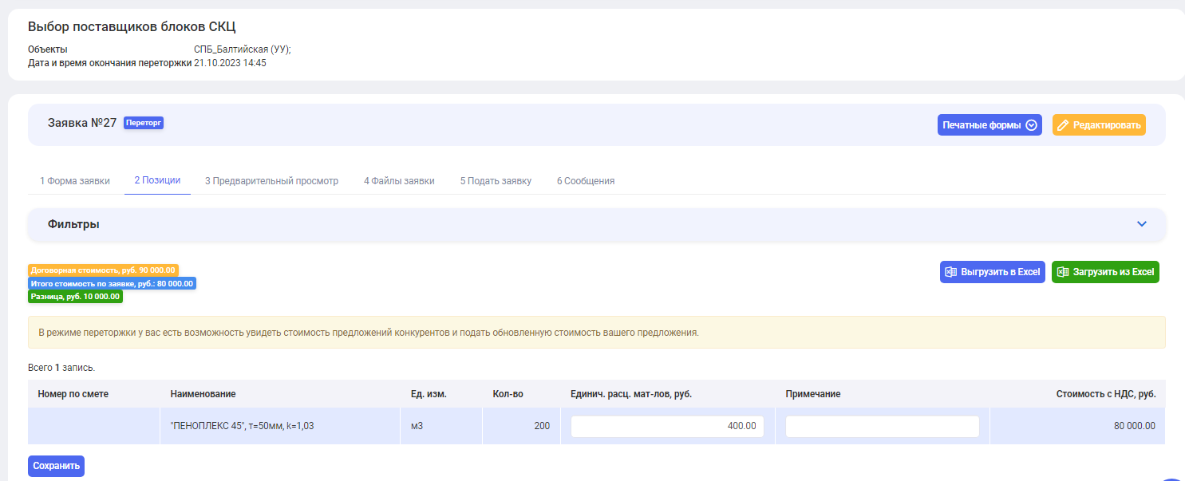

В процессе переторга в позициях заявки также отображаются:

- если Заказчик договорился с вами об уменьшении суммы заявки до определенной стоимости, она будет указана в поле «Договорная стоимость», при этом заявку можно будет подать повторно только снизив её стоимость до или ниже договорной («Разница руб.» станет зеленой, и кнопка «Сохранить» станет активной);

- если Заказчиком подсвечены завышения и/или занижения расценок, на заявке будет отображена подсказка (легенда) и подсвечены все такие значения;

В случае, если Заказчик отобразил свои расценки, то на вкладке «Позиции» заявки тендера будет отображено предупреждение «Заказчик указал рекомендованные расценки. Необходимо учесть их при подаче предложения.».

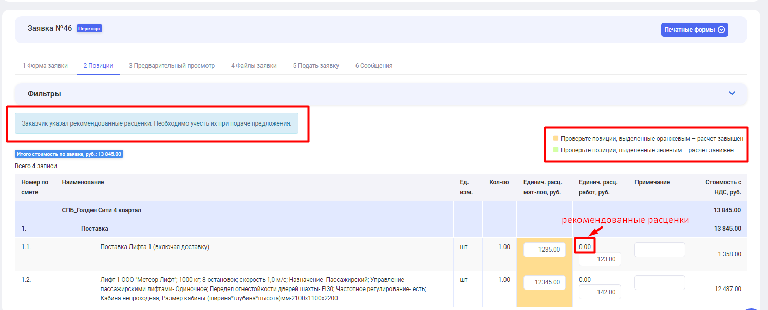

Поле внесения изменений в позициях, во вкладке «Файлы заявки» необходимо загрузить новое коммерческое предложение, удалив старый файл:

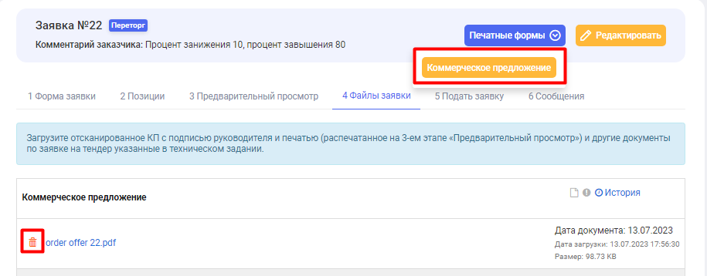

Изменение статуса заявки

Когда все необходимые изменения внесены во вкладке «Подать заявку» необходимо нажать на кнопку «Изменения внесены» и статус вашего запроса измениться на «Переторг завершен».

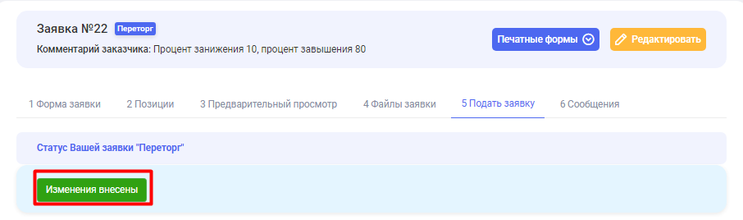

Оповещение о результатах тендера

После завершения тендера вам придет уведомление о выборе победителя тендера.